Лист регистрации МО учителей-логопедов ДОО 17.11.2021.
Круглый стол для учителей-логопедов ДОО ЯМР Тема: «ДОКУМЕНТАЦИЯ ОБРАЗОВАТЕЛЬНОЙ ОРГАНИЗАЦИИ ПРИ ОКАЗАНИИ ЛОГОПЕДИЧЕСКОЙ ПОМОЩИ».
Номер п/п | Фамилия Имя Отчество | Учреждение | должность
 | Аксенова Юлия Алексеевна | МДОУ 3 «Ивушка» ЯМР | Учитель-логопед
 | Ядрухина Наталия Евгеньевна | МОУ НШ п.Заволжье ЯМР | Учитель-логопед
 | Оглоблина Ирина Альбертовна | МДОУ детский сад #42 «Родничок» ЯМР | учитель-логопед
 | Глазкова Елена валериевна | МДОУ детский сад №3 "Ивушка" ЯМР | учитель - дефектолог
 | Брянцева Наталья Сергеевна | МОУ "Леснополянская начальная школа им. К.Д. Ушинского " | Учитель - логопед
 | Турчина Нина Александровна | МДОУ 36 "Золотой петушок" ЯМР | Учитель-дефектолог
 | Сахарова Виктория Андреевна | МДОУ #27 «Светлячок» | учитель-логопед
 | Оралова Марина Евгеньевна | ДОУ 3 Ивушка | Логопед
 | Никонова Елизавета Николаевна | Детский сад №20 "Кузнечик" | Учитель-логопед
 | Елена Николаевна | МДОУ 42 "Родничок" ЯМР | Учитель-логопед
 | Анисимова Екатерина Николаевна | МОУ СШ п. Ярославка ЯМР
 | Бурмистрова Людмила Валерьевна | МДОУ №19 "Берёзка" ЯМР
 | Бобылёва Татьяна Викторовна | МДОУ №19 "Берёзка" ЯМР
 | Петрикеева Олеся Николаевна | МДОУ N 2 Солнышко
 | Дамирова Лилия Николаевна | МОУ Леснополянская НШ им.К.Д.Ушинского
 | Саранцева Маргарита Александровна | МДОУ 20 Кузнечик ЯМР
 | Баскова Анастасия Валерьевна | МДОУ 26 Ветерок ЯМР
 | Разумова Екатерина Олеговна | МДОУ детский сад 1 "Красная шапочка"
 | Лысова Анастасия Андреевна | МОУ "Григорьевская средняя школа" ЯМР
 | Беззаботнова Анастасия Сергеевна | МДОУ 3 "Ивушка" ЯМР
 | Заварина Наталья Сергеевна | МДОУ детский сад 42 "Родничок" ЯМР
 | Желтоножская Анна Николаевна | МДОУ N5 "Гнездышко"ЯМР
 | Саженкова Исана Борисовна | МДОУ № 18 "Теремок" ЯМР
 | Хазиева Ольга Сергеевна | МДОУ № 3 "Ивушка" ЯМР
 | Сарычева Елена Станиславовна | Леснополянская НШ
 | Алексеева Елена Михайловна | МДОУ д/с № 16 "Ягодка"
 | Утрова (Соболева) Ксения Владимировна | МОУ Курбская СШ ЯМР

https://docs.google.com/document/d/1Ub7XuXSAiaCUr18XwmH7GIokvkBd08nX/edit?usp=sharing&ouid=113823016946602223021&rtpof=true&sd=true

От Исана Саженкова всем 10:00 AM
Доброе утро.
От Анастасия Беззаботнова всем 10:01 AM
Здавствуйте
От МДОУ №16 "Ягодка" ЯМР, Алексеева Е.М. всем 10:02 AM
Всем доброе утро!
От Виктория Сахарова всем 10:02 AM
Доброе утро
От МОУ Курбская СШ ЯМР дошк. гр. Утрова К. В. (Соболева) всем 10:02 AM
Доброе утро
От Анастасия Андреевна Лысова, МОУ Григорьевская СШ ЯМР всем 10:03 AM
Доброе утро всем!
От меня всем 10:03 AM
https://docs.google.com/document/d/1Ub7XuXSAiaCUr18XwmH7GIokvkBd08nX/edit?usp=sharing&ouid=113823016946602223021&rtpof=true&sd=true
От Белова Ирина Владимировна всем 10:05 AM
Доброе утро. В школе Спас-Виталия возможности подключить видео нет. Мы вас слышим и видим хорошо. Педагог-психолог Белова Ирина Владимировна
От Анастасия Беззаботнова всем 10:06 AM
Ольга Сергеевна, не пропускает гугл форма для редактирования таблицы.
От МОУ "Леснополянская НШ им.К.Д. Ушинского", ЯМР всем 10:06 AM
Продублируйте, пожалуйста, ссылку на диск
От МОУ Курбская СШ ЯМР дошк. гр. Утрова К. В. (Соболева) всем 10:07 AM
Ольга Сергеевна, запишите, пожалуйста, Утрова - учитель-логопед. Не получается.
От XXX всем 10:08 AM
Добрый день, МДОУ №19 "Берёзка" Бобылёва Т.В.
От МДОУ 36 "Золотой Петушок" ЯМР учитель-логопед Турчина Нина всем 10:09 AM
Добрый день! Золотой петушок № 36, Турчина Нина александровна
От Желтоножская Анна Николаевна, МДОУ № 5 "Гнездышко" ЯМР всем 10:09 AM
Желтоножская Анна Николаевна, МДОУ №5 "Гнёздышко" ЯМР
От меня участникам зала ожидания 10:10 AM
https://docs.google.com/document/d/1Ub7XuXSAiaCUr18XwmH7GIokvkBd08nX/edit?usp=sharing&ouid=113823016946602223021&rtpof=true&sd=true
От МОУ НШ п.Заволжье ЯМР всем 10:11 AM
Добрый день! МОУ НШ п. Заволжье ЯМР Ядрухина Наталия Евгеньевна
От Глазкова Елена Валериевна всем 10:12 AM
МДОУ детский сад "Ивушка" №3 учителя - дефектологи Рыкун Т.В., Глазкова Е.В.
От МОУ "Леснополянская НШ им.К.Д. Ушинского", ЯМР всем 10:12 AM
Леснополянская НШ учитель-логопед Брянцева Н.С., Учитель-дефектолог Сарычева Е.С.
От Маргарита всем 10:12 AM
Добрый день! МДОУ 20 Кузнечик ЯМР, Саранцева Маргарита Александровна, Никонова Елизавета Николаевна
От Лилия всем 10:13 AM
МОУ Леснополянская НШ, Дамирова Лилия Николаевна
От Мдоу №1 "Красная шапочка "ЯМР всем 10:14 AM
здравствуйте, не могу подтвердить регистрацию, плохо ловит интернет
От Екатерина Закирова всем 10:17 AM
доброе утро. Екатерина Николаевна Анисимова здесь. регистрацию не получилось пройти, так как не активны были графы
МОУ СШ п.Ярославка ЯМР, Анисимова Екатерина Николаевна
От меня участникам зала ожидания 10:27 AM
приказ департамента образования ЯО от 24.05.2021 № 187/01-03 "О проведении мониторинга учета рекомендаций комиссии по созданию необходимых условий для обучения и воспитания детей в образовательных организациях ЯО"
От меня пользователю Екатерина Закирова (Личное сообщение) 10:28 AM
https://docs.google.com/document/d/1Ub7XuXSAiaCUr18XwmH7GIokvkBd08nX/edit?usp=sharing&ouid=113823016946602223021&rtpof=true&sd=true регистрируйтесь
коллеги через 6 минут переключаемся
От Исана Саженкова всем 10:33 AM
Очень грамотно. Спасибо.
От Анастасия Беззаботнова всем 10:34 AM
Спасибо.
От МОУ "Леснополянская НШ им.К.Д. Ушинского", ЯМР всем 10:42 AM
не успели
От Людмила Бурмистрова всем 10:42 AM
нет
От МОУ НШ п.Заволжье ЯМР всем 10:42 AM
МОУ НШ Заволжье ЯМР у нас нет звука не слышим
От меня участникам зала ожидания 10:42 AM
приказ департамента образования ЯО от 24.05.2021 № 187/01-03 "О проведении мониторинга учета рекомендаций комиссии по созданию необходимых условий для обучения и воспитания детей в образовательных организациях ЯО"
От меня пользователю МОУ НШ п.Заволжье ЯМР (Личное сообщение) 10:43 AM
смотрите настройки , звук есть
От меня пользователю Саранцева М. А. Никонова Е. Н., МДОУ №20 "Кузнечик" (Личное сообщение) 10:50 AM
https://docs.google.com/document/d/1Ub7XuXSAiaCUr18XwmH7GIokvkBd08nX/edit?usp=sharing&ouid=113823016946602223021&rtpof=true&sd=true зарегистрируйтесь
От Исана Саженкова всем 11:00 AM
Развитие речи у детей с интеллектуальной недостаточностью ведет дефектолог или логопед?
Спасибо
От Исана Саженкова всем 11:05 AM
романович
От Марта Макарова всем 11:05 AM
Дефектологу можете посоветовать авторов программ по работе с детьми зпр?
От Исана Саженкова всем 11:05 AM
романович
От Марта Макарова всем 11:06 AM
Спасибо
От Исана Саженкова всем 11:09 AM
Преодоление задержки психоречевого развития у детей 4-7 лет. О.А.Романович

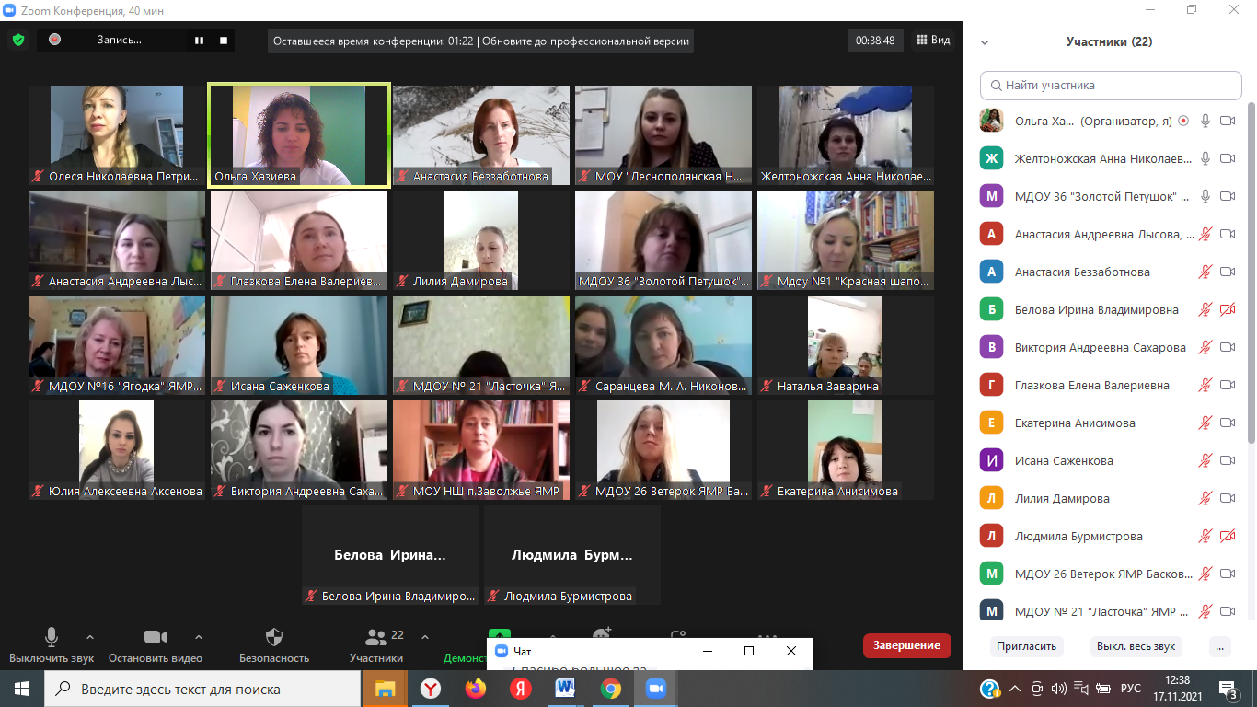
От Бобылёва Т.В. всем 12:30 PM
Сколько баллов нужно на 1
От Олеся Николаевна Петрикеева всем 12:31 PM
и на высшую ?
От Анастасия Беззаботнова всем 12:36 PM
Спасибо за проведение мероприятия.
От Марта Макарова всем 12:37 PM
Благодарю вас
От МДОУ 36 "Золотой Петушок" ЯМР учитель-логопед Турчина Нина всем 12:37 PM
Спасибо большое за информацию!
От Наталья Заварина всем 12:37 PM
Спасибо большое!!
От МДОУ 26 Ветерок ЯМР Баскова Анастасия Валерьевна всем 12:37 PM
Спасибо!!!
От Олеся Николаевна Петрикеева всем 12:37 PM
коллеги, спасибо за актуальную и полезную информацию!
От Анастасия Андреевна Лысова, МОУ Григорьевская СШ ЯМР всем 12:37 PM
Спасибо за полезную информацию!
От Людмила Бурмистрова всем 12:37 PM
Спасибо!
От Виктория Андреевна Сахарова всем 12:37 PM
Спасибо большое за информацию
От МДОУ №16 "Ягодка" ЯМР, Алексеева Е.М. всем 12:37 PM
Спасибо всем.
От МОУ "Леснополянская НШ им.К.Д. Ушинского", ЯМР всем 12:38 PM
Спасибо всем!

